19 ноября 2014 года в «Детской художественной школе №4» после осенних каникул прошло торжественное «Посвящение первоклассников в юные художники».Праздник начался с поздравления директора ДХШ№4 Скворцовой Лилии Васильевны.
Праздник включал в себя несколько частей –творческие задания, конкурсы, загадки и торжественную церемония Посвящения. Будущим художникам предстояло показать разные грани своего мастерства - все чему ребята научились за эти два с половиной месяца обучения: владению кистью, карандашом, цветом и формой ,а так же проявить фантазию ,смекалку, умение быстро решать неожиданные задачи.

Не обошлось так же и без музыкальных номеров. Ученик первого класса Павлюк Иван исполнил на скрипке песню Бетховина «Сурок»
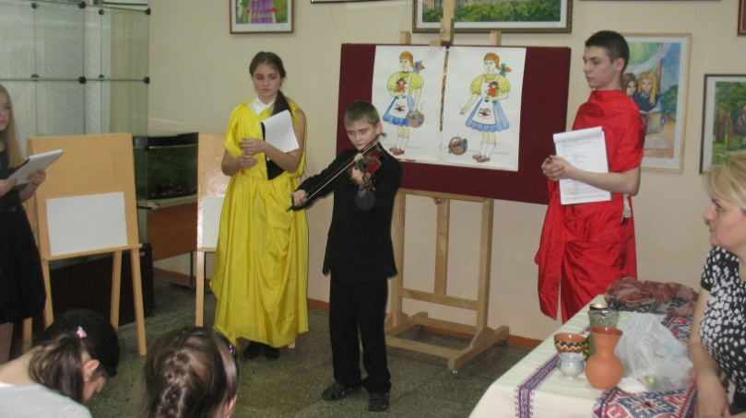
Девочки первого класса Николаева Катя и Николаева Юлия исполнили песню про дружбу.
Были прочитаны стихи в исполнении Беляковой Лизы и Сидоровой Кати.
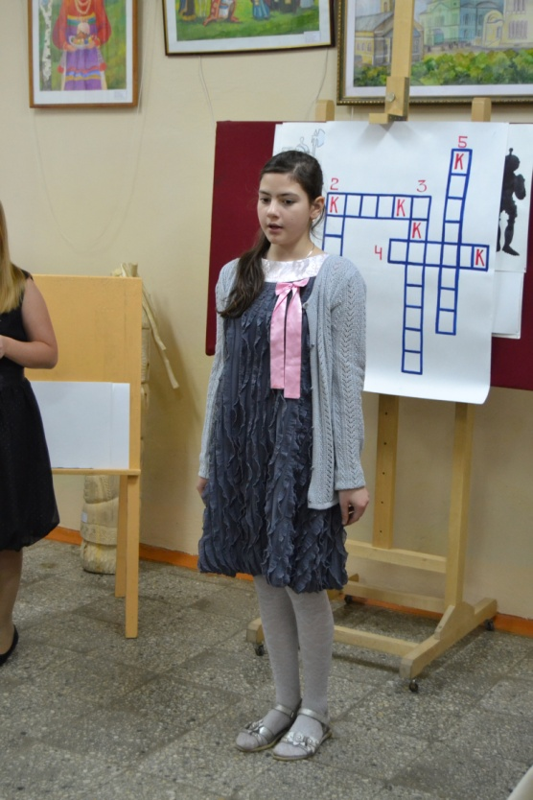
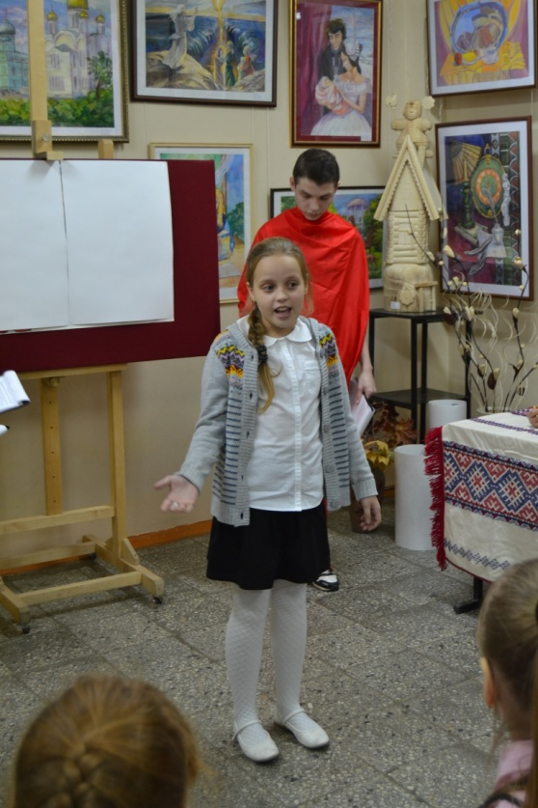
И конечно этот праздник не мог обойтись без главного покровителя искусств Аполлона и его спутницы Музы. Они проводили конкурсы для наших первоклассников.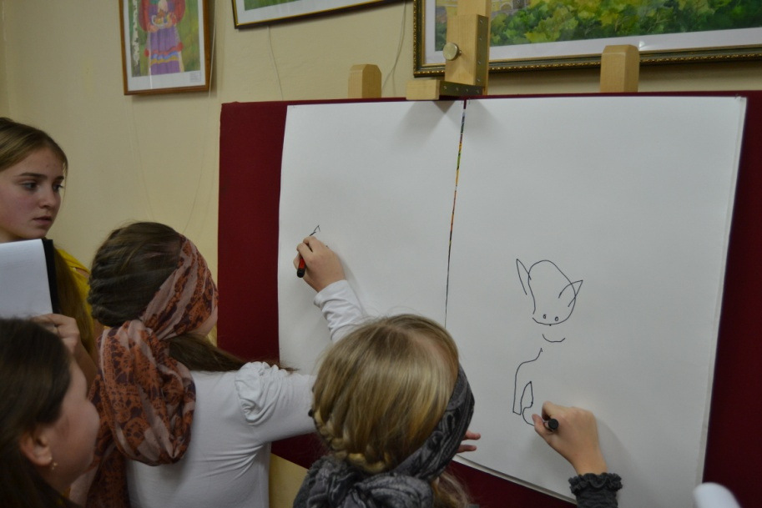
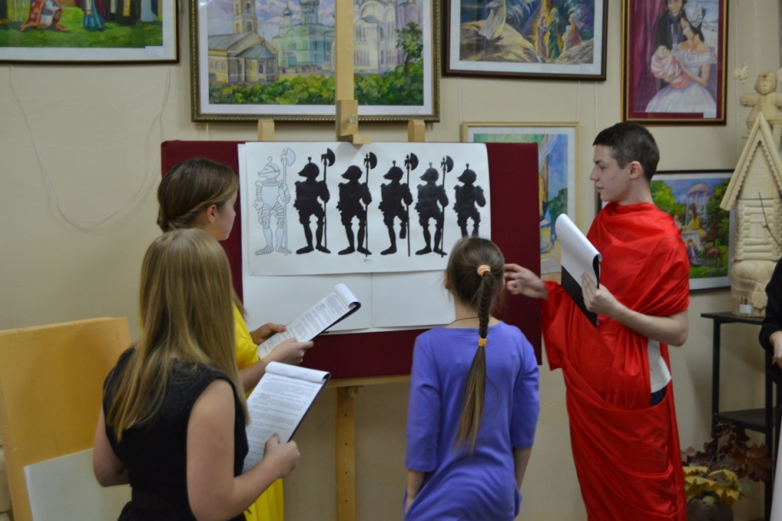
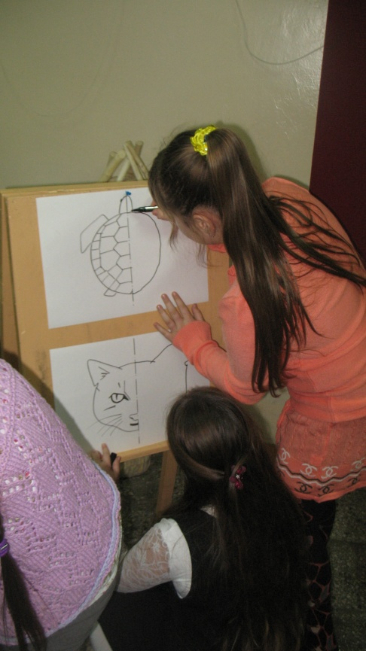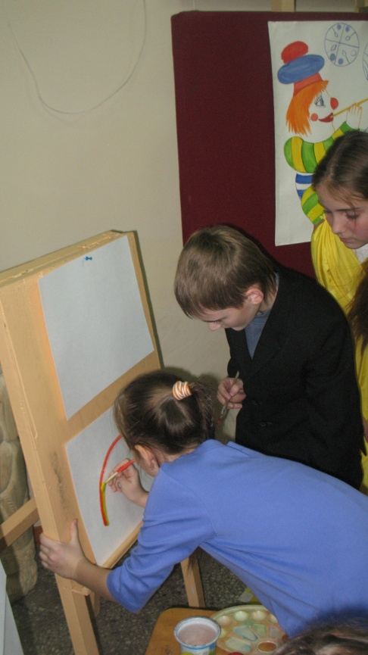
И вот наконец самое главное ,церемония Посвящения .После троекратного «клянемся» каждый получил символический удар золотой кистью, и таким образом произошло превращение соискателя в юного полноправного художника. Каждый первоклассник получил медаль с надписью «Юный художник» и напутствие т Аполлона «Будь достойным художником! Друг мой».
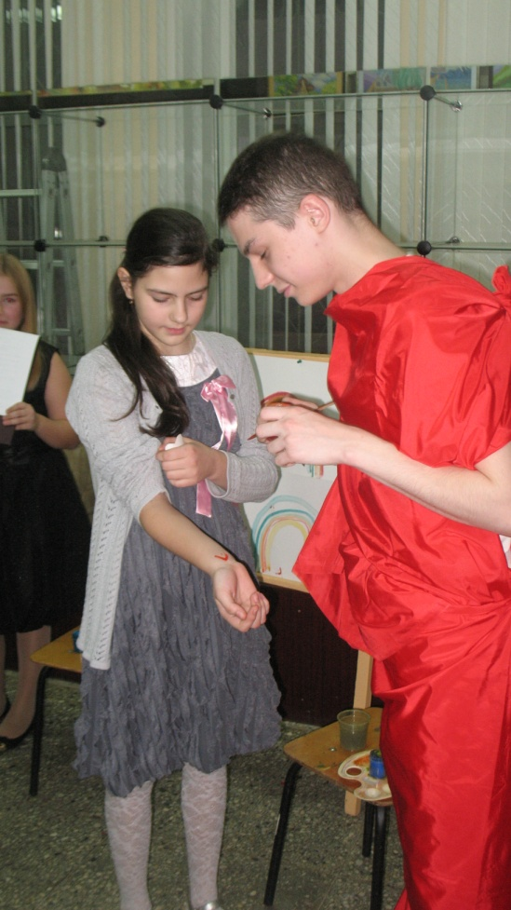

По окончании обряда посвящения - фото на память.
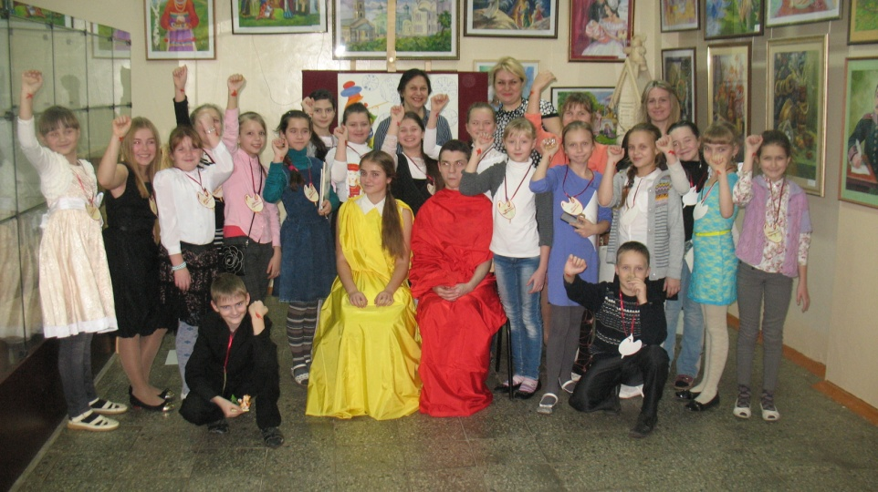
В конце праздника ребята были приглашены на чаепитие .
Дорогие ребята !Пусть огонь творчества в ваших сердцах не погаснет никогда! Носите с гордостью звание юного художника !Надеемся ,что праздник останется в вашей памяти надолго.
Автор статьи: Карякина Н.В.

